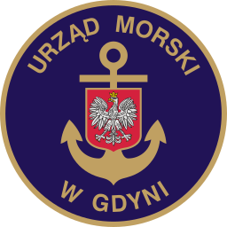
www.umgdy.gov.pl
Urząd Morski w Gdyni

Wyjaśnienia treści SIWZ
Dotyczy: Dostawa systemu bezpieczeństwa teleinformatycznego.
W związku z otrzymaniem w dniu 29.04.2026 r. próśb Wykonawców o wyjaśnienie treści specyfikacji istotnych warunków zamówienia, Zamawiający przedstawia treść przesłanych pytań wraz z wyjaśnieniami:

Pytanie nr 1
W związku z dużymi brakami na rynku urządzeń tego typu w formie appliance serwer (fizycznego urządzenia) oraz otrzymanych informacji od producenta na temat terminu dostawy, który na chwilę obecną wynosi około 3 miesięcy, zwracamy się z pytaniem, czy Zamawiający dopuści urządzenie do analizy i korelacji logów z zapór sieciowych w formie wirtualnej maszyny? Rozwiązanie takie mocno przyśpieszy realizacje zadania.

Odpowiedź
Zamawiający nie zgadza się na dostawę urządzenia do analizy i korelacji logów z zapór sieciowych w formie maszyny wirtualnej.

ul. Chrzanowskiego 10, 81-338 Gdynia tel. 58 355 3333
faks: 58 355 3339, email: umgdy@umgdy.gov.pl

